Информация из приказа об исключении из списков

Фамилия Тулин
Имя Иван
Отчество Матвеевич
Дата рождения/Возраст __.__.1909
Место рождения Вологодская обл., Харовский р-н
Последнее место службы 284 гв. сп 95 гв. сд
Воинское звание мл. лейтенант
Причина выбытия убит
Дата выбытия 13.09.1943
Название источника информации ЦАМО
Номер фонда источника информации 33
Номер описи источника информации 11458
Номер дела источника информации 67

Информация о донесении
Номер донесения: 04492
Тип донесения: Донесения о безвозвратных потерях
Дата донесения: 11.10.1943
Название части: 95 гв. сд

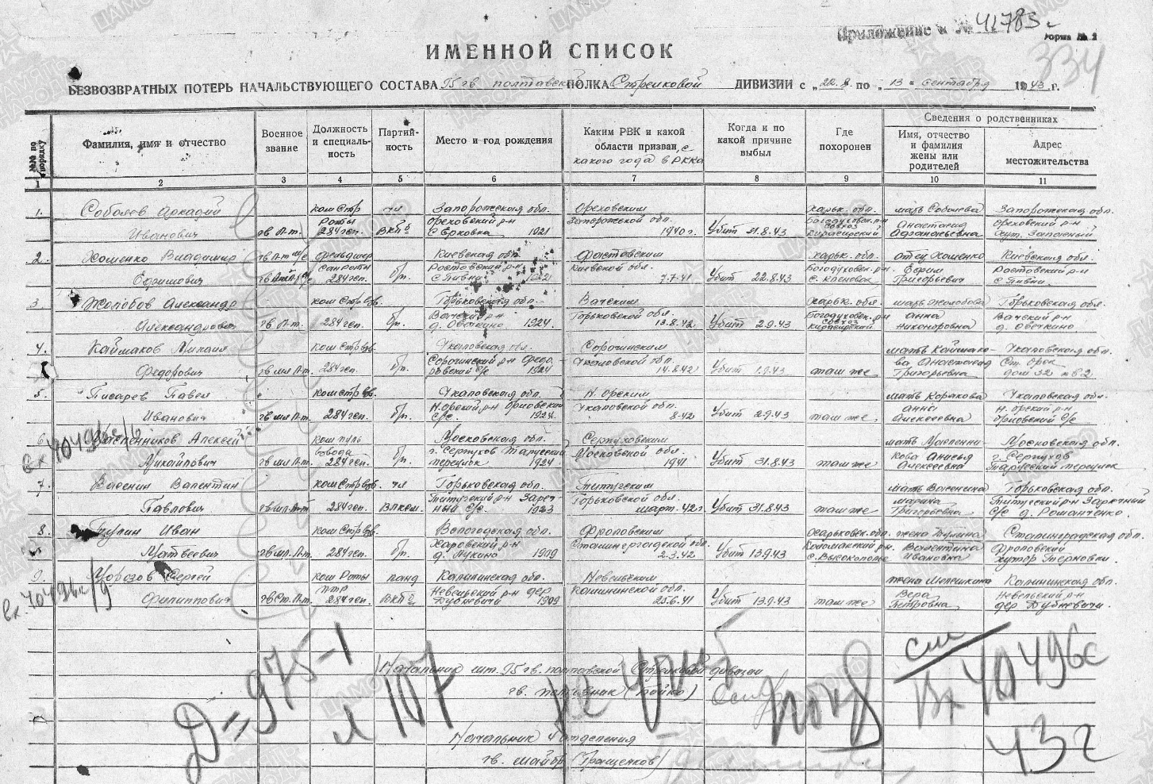
Источник информации - Книга памяти. Волгоградская область. Том 2, книга 36
